六姨基金教母提供的永久財位 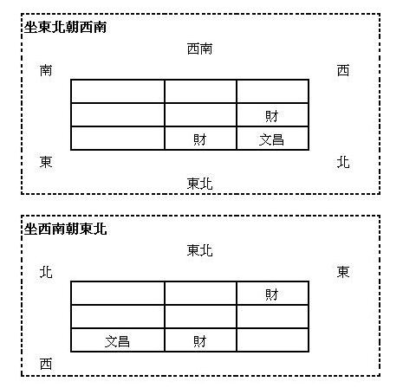
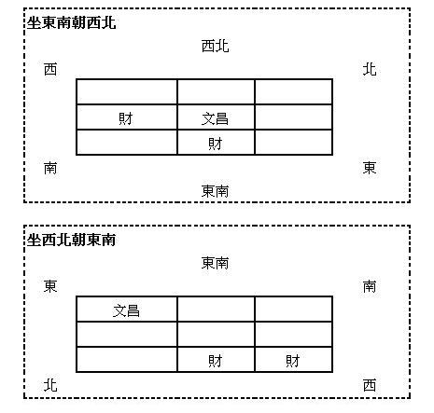 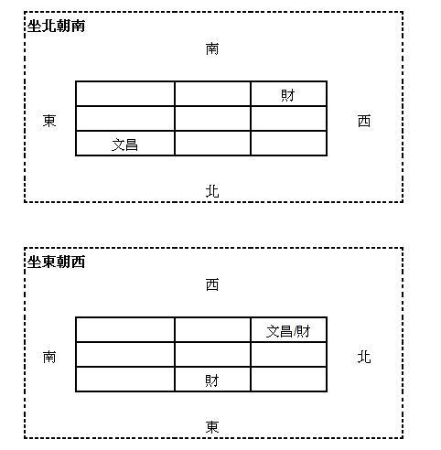
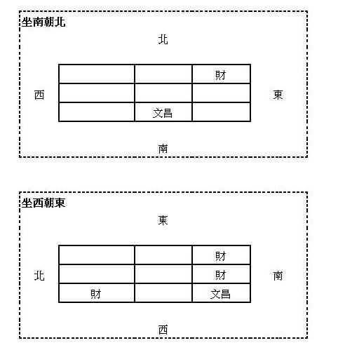
接下來尋找家裡文昌位，文昌位宜做書房或擺學生書桌。
坐西朝東(文昌位在西南及東北，坐西南朝東北(文昌位在西及東南)
坐東北朝西南(文昌位在北及西)。
坐北朝南的房子(文昌位在東北方及房子中央)。
坐南朝北的房子(文昌位在南方及西北方)。
坐東朝西(文昌位在西北及東) 坐東南朝西北(文昌位在中央及西南)。
坐西北朝東南(文昌位在東及南)。
財位找出後，有十個法則可參考：
1、財位不可有人走動，所以財位不可以在門或走道的位置。
2、財位的背面、旁邊不可有門、窗（通向屋外），因為財會往外流、不聚財。
3、財位必須是直角方，如此財才能牢固。
4、財位不可堆放雜物、穢物。
5、財位不可被尖角（牆角、櫃角）沖射。
6、財位上方不可有橫樑。
7、財位不可在廚房。
8、財位必須常保明亮。
9、財位應放葉大而圓的植物，如黃金葛。
10、財位不必放水，水為財的觀念並不完全正確
我家財位正好在廁所和臥室，所以廁所要保持乾燥明亮。（這也是我對待廁所的原則）
每次洗完澡，我們都會用吸水拖把把水吸乾。也放了植物。
佈置文昌位也有幾個原則參考：
1、溫度要低一點，冷靜才能思考，溫度最好保持在23度至25度之間、依個人之體質調整，以溫度低較好，所以書房必須有冷氣做溫度調整。若是冬天溫度低雖不必有暖氣，也須注意書房內空氣之流通，不可因天氣冷、而緊閉門窗。
2、書房不宜太大、否則散氣、一人之書房不超過三坪、若二人以四坪左右為宜。
3、濕度要高一點，相對濕度約保持在70至75%，若開冷氣須補充水份。
4、補充氧氣、其方法可在書房內、種室內綠色植物幫助氧氣之補充、其中以黃金葛之效果最佳。
5、書房隔音要佳、避免受外界干擾。
6、書房與臥室要分開。
7、書桌要避開壓樑、門沖如是公寓、亦要遠離大柱子。
8、書桌坐向、不能面璧、若是對著窗子透明玻璃、且看出去沒有阻礙物、亦可。
9、冷氣應安裝在四巽之位置。
10、外部不能有煞氣、有煞氣就須想辦法化解。
看了這麼多風水的常識，可以推納一個通則：創造一個乾淨、通風、安全、明亮的環境，就是一個會讓人生活快樂、更有動力勤奮讀書或工作的環境，自然財運來、人緣好、愛情旺，過年大掃除除舊佈新也是一樣的到哩，就是要你有個乾淨的開始！
我以前沒有看過風水，也沒算過命，但我自己的生活習慣剛好跟這些風水常識不謀而合，所以一個良好的生活習慣，就是通往好運的好習慣。

